Fundado el
14 de Enero de 1877

Registrado en la Administración
de Correos el 1° de Marzo de 1924

Año: | CIX
Tomo: | CLX
Número: | 139

SEGUNDA PARTE

PERIÓDICO OFICIAL
DEL GOBIERNO DEL ESTADO DE

Consulta este ejemplar en su versión digital

PERIÓDICO OFICIAL 14 DE JULIO - 2022 PÁGINA 1

14 de Julio de 2022
Guanajuato, Gto.

periodico.guanajuato.gob.mx

S U M A R I O :

Para consultar directamente una publicación determinada en el ejemplar electrónico, pulsar o hacer clic en el texto del título en el Sumario. Para regresar al Sumario, pulsar o hacer clic en Periódico Oficial, fecha o página en el encabezado.

TRIBUNAL FEDERAL DE JUSTICIA ADMINISTRATIVA

PUNTOS Resolutivos de la Resolución 21 de febrero de 2022, que se desprende del expediente 219/21-RA1-01-5. 3
PODER JUDICIAL DEL ESTADO DE GUANAJUATO
EDICTO anunciando el emplazamiento como demandado a Sergio Ángeles Aguirre dentro
del Procedimiento Laboral Ordinario Individual número L-0027/2021-I. 8
EDICTO anunciando el emplazamiento como tercero interesado a Gustavo Martínez Rangel,
dentro del Procedimiento Especial sobre Designación de Beneficiarios número L-0172/2022-I. 9
EDICTO anunciando el emplazamiento a Luz del Carmen Macías Casas, dentro del Procedimiento Laboral Ordinario número L-240/2022-I. 11
SECRETARÍA DE FINANZAS, INVERSIÓN Y ADMINISTRACIÓN
ACUERDO emitido por el Secretario de Finanzas, Inversión y Administración, por el que se da a conocer a los Municipios del Estado de Guanajuato, el ajuste de factor de participaciones
correspondiente al primer semestre del Ejercicio Fiscal 2022. 12
ACUERDO emitido por el Secretario de Finanzas, Inversión y Administración, por el que se da a conocer a los Municipios del Estado de Guanajuato los montos de participaciones
pagadas durante el segundo trimestre del Ejercicio Fiscal 2022. 36
TRIBUNAL DE JUSTICIA ADMINISTRATIVA DEL ESTADO DE GUANAJUATO
ACUERDO mediante el cual se aprobó el Sistema de Guardias relativo al Primer Periodo vacacional del Tribunal de Justicia Administrativa del Estado de Guanajuato. 43
FISCALÍA GENERAL DEL ESTADO DE GUANAJUATO
EDICTO para notificar a Gema Diana Onofre Hernández, el Acuerdo de Levantamiento de Aseguramiento dictado en la Carpeta de Investigación número 118364/2019 en fecha 08 de junio de 2021, radicada en la Unidad Especializada en Técnicas e Investigaciones Especializadas de Guanajuato, respecto del bien consistente en una motocicleta de la marca HARLEY DAVDSON, color café/negro, línea Sportster XL 1200, modelo 2004, número de
serie 1HD1CGP174K434251, sin tablillas de circulación. 45

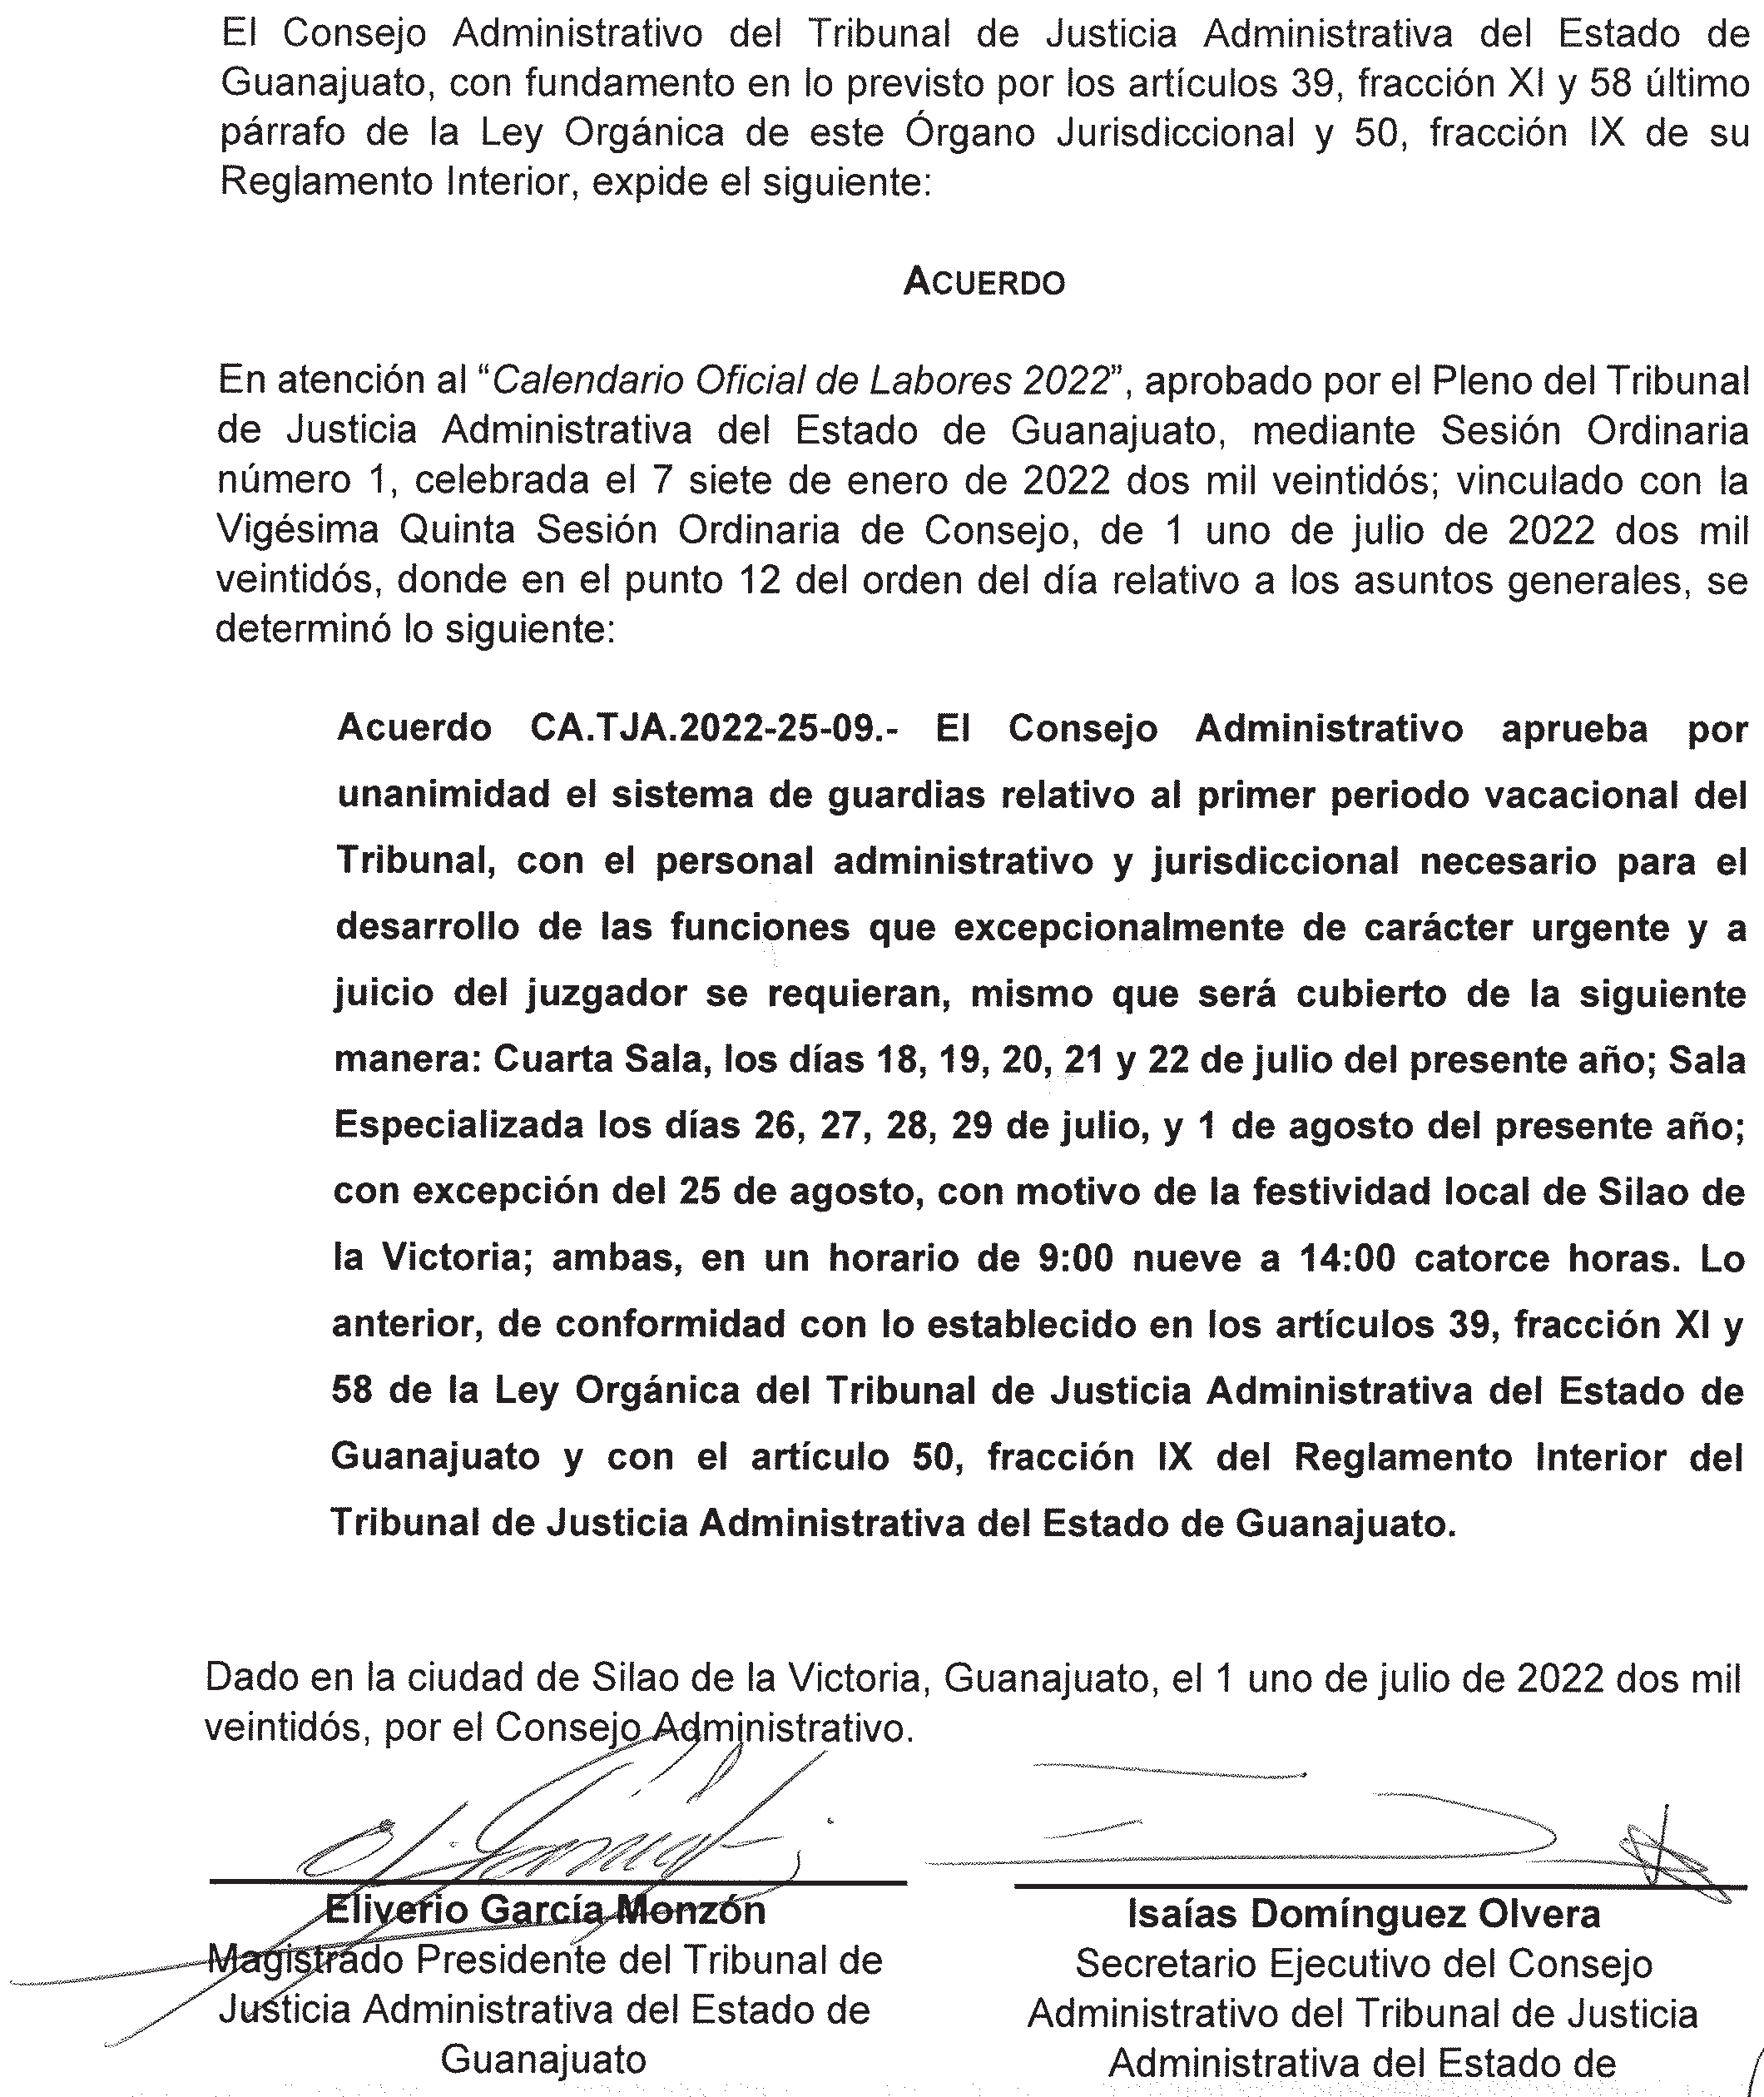TRIBUNAL DE JUSTICIA ADMINISTRATIVA DEL ESTADO DE GUANAJUATO

